РУССКИЙ ЯЗЫК
Урок 29/1
Тема: Гласные после шипящих. Правописание.
Задачи:
Обучающие:
- систематизировать знания учащихся по правописанию гласных после шипящих; - сформировать навыки правописания слов с этими сочетаниями;
Коррекционно-развивающие:
- развивать фонематический слух, речь, логическое мышление.
- коррекция памяти и внимания на основе упражнения «Запомни».
Воспитательные:
- воспитывать интерес к предмету, аккуратность.

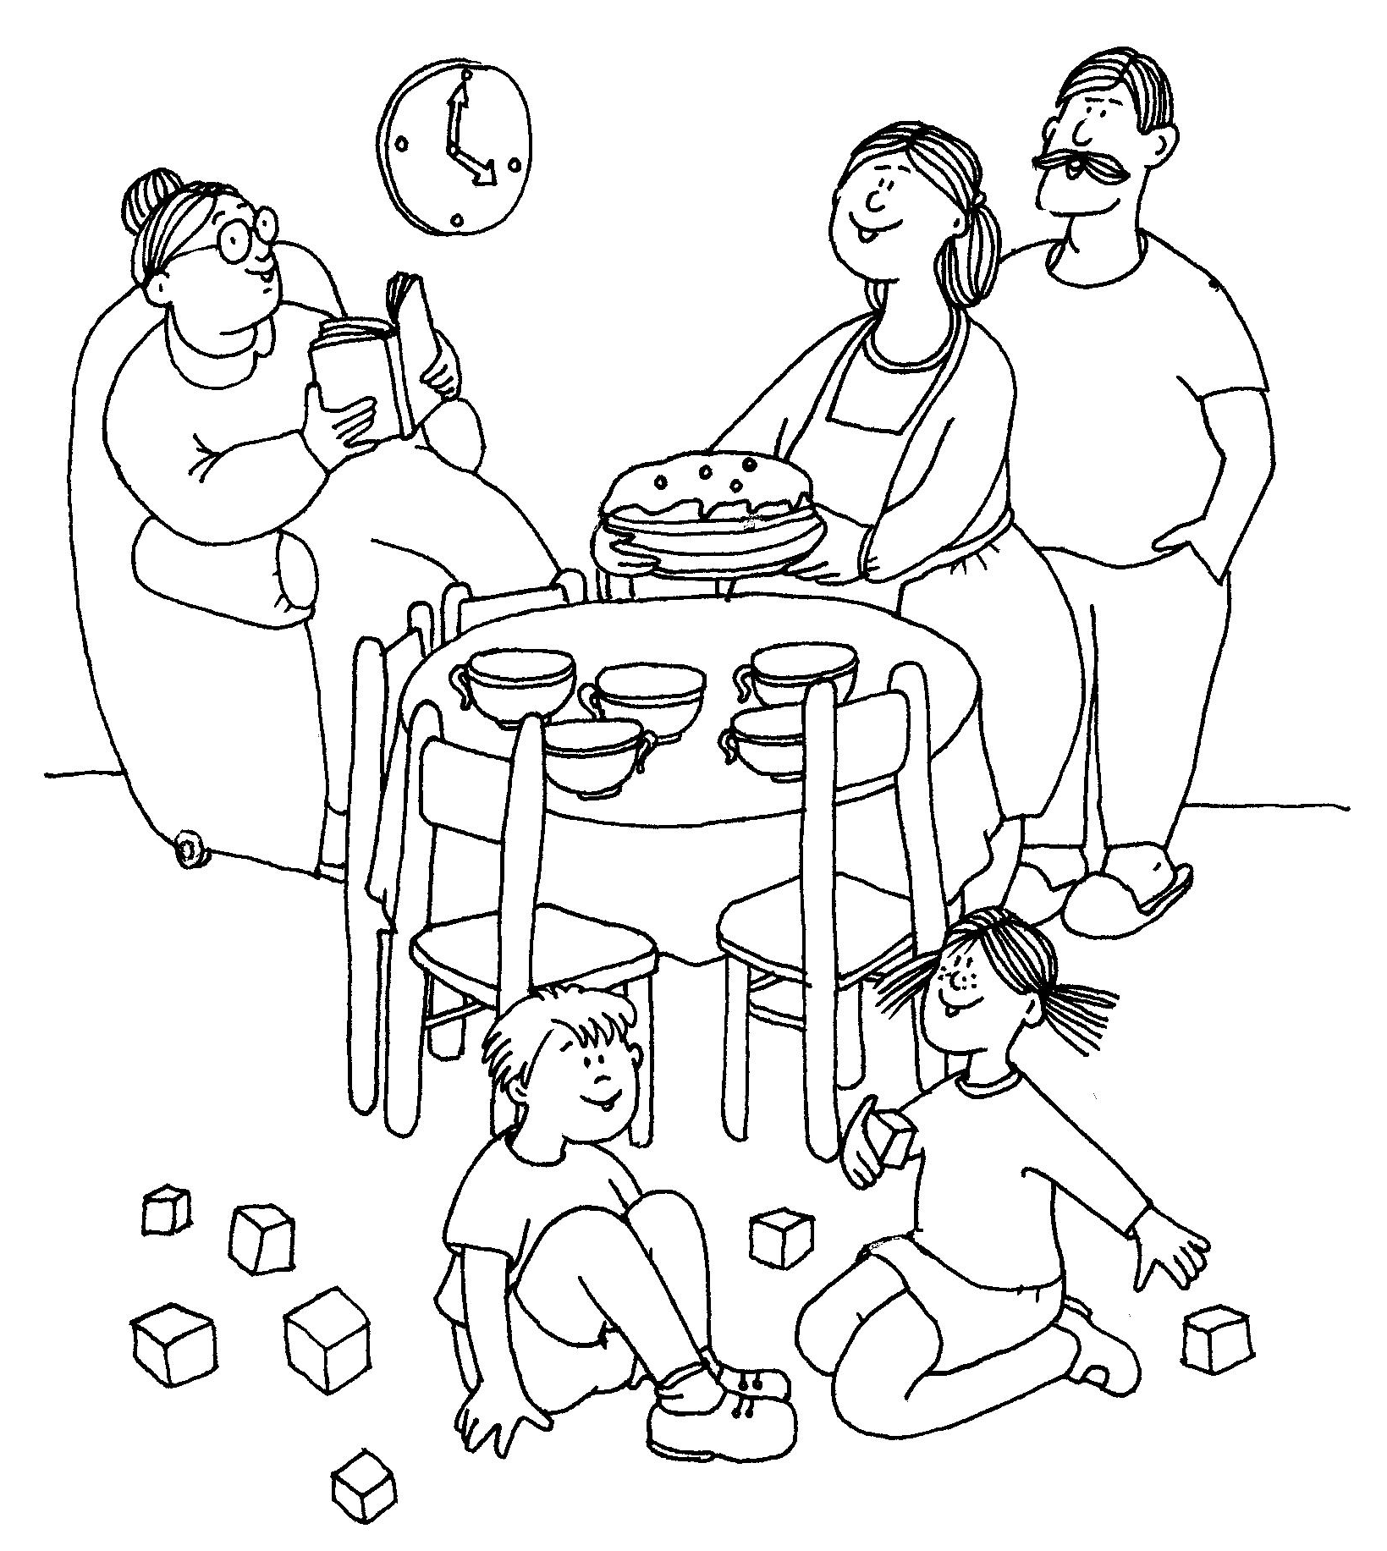
Ход урока
I. Упражнение на развитие внимания, памяти «Запомни».
-Рассмотрите картинку. Запомните, кто на ней изображён, что делает. (Картинки убираются.)
-Сколько человек изображено на картинке? Чем играют дети? Что висит на стене? Что делает бабушка? Что держит в руках мама? У папы усы или борода?

П. Минутка чистописания.
Жи ши ча ща чу щу
Вспомните какие предметы были изображены на картинке в которых встречаются сочетания «Ча». Запишите их в тетрадь. Назовите вторуюбукву в этих словах. Объясните почему вы написали после «ч» букву «а».

III. 1. Введение в тему урока.
- Прочтите предложения, записанные на плакате.
Шапкой Миши шишки сшибли.
Чашку чая пью я часто.
Щука любит своих щурят..
- Трудно ли было вам их произносить?
-Давайте прочтём ещё раз эти предложения. Какой звук слышится часто в словах первого предложения? ([Ш].) Давайте все дружно пошипим.
- Читаем хором второе предложение. Какой звук слышится чаще? ([Ч].)
- Читаем третье предложение. Какой звук слышится чаще? ([Щ].)

2. Сообщение темы урока
- Мы начинаем с вами изучать новый раздел «Гласные после шипящих».
Вспомните как мы называли эти звуки [Ж], [Ш] [Ч], [Щ] (это шипящие звуки.)
- Кто сможет вспомнить правило написания сочетаний с данными буквами?

IV. Правописание «ЖИ-ШИ, ЧА-ЩА, ЧУ-ЩУ».
- Работа с учебником стр. 44
а) Чтение стихотворения
Учитель предлагает прочитать стихотворение в учебнике на стр. 44
С и пишу я ЖИ и ШИ: лыжи, мыши, малыши.
С а пишу я ЧА и ЩА: роща, дача и свеча.
С у пишу я ЧУ и ЩУ: щука, плачу и ищу.
Слоги эти заучу.
б) выполнение упражнения стр. 44 упр.1
Задание предложенные слова распределить в три столбика по образцу.
(Гребенкиной В. индивидуальная помощь)
Проверка выполненного задания.
- Что вы написали после букв Ж и Ш? (Ответы букву И)
Что написали после букв Ч и Щ? (ответы в одном случае У в другом А)

в) Зачитывание правила на стр. 45.
Слоги ЖИ – ШИ пишутся с буквой И, слоги ЧА – ЩА – с буквой А, слоги ЧУ – ЩУ – с буквой У

Физкультминутка
- Если услышите слово с сочетанием ЖИ, приседайте и хлопайте в ладоши. Если услышите слова с сочетанием ШИ, прыгайте.
Ёжик и ёршик - колючи,
но всё же Ёжик и ёршик совсем не похожи:
Ёршик при виде врагов не тревожится,
Ёжик тотчас же пытается съёжиться.

г) работа с загадками.
- А сейчас отгадайте загадки. Отгадки запишите в тетрадь.

Пьёт бензин, как молоко,
Может бегать далеко,
Возит грузы и людей,
Ты знаком, конечно, с ней?
(Машина.)
Мы - проворные сестрицы,
Бегать быстро мастерицы.
В дождь - лежим,
В снег - бежим,
Уж такой у нас режим. (Лыжи.)

Надо мною, над тобою
Пролетел мешок с водою,
Наскочил на дальний лес,
Прохудился и исчез. (Туча)
Ухвачу-ка! Проглочу-ка!
Щёлкает зубами... (Щука)

Щи люблю я из капусты.
Но и с Ним бывает вкусно!
Витаминов — прямо клад!
Я бываю очень рад,
Скушать кисленький листок.
Я б, конечно, больше смог!
Но… поем со щами
Витаминный ….
(Щавель)

- Прочтите, что записали. Подчеркните сочетания ЧА-ЩА, ЧУ-ЩУ, ЖИ-ШИ
(Отгадки для Гребенкиной В. записаны отдельно – списывание)
Физминутка для глаз
Чтоб глаза твои зорче были, Вправо, влево побыстрей.
Чтоб в очках тебе не ходить, Удивимся – что такое?
Эти легкие движенья И закроем их скорей.
Предлагаю повторить. А теперь по кругу быстро,
Вдаль посмотрим и под ноги, Словно стрелочка часов,
Проведем глазами дружно
Ну а дальше – будь здоров!

V. Закрепление изученного материала
1. Работа по карточкам.
а) списывание слов с пропущенными буквами.
Задание. Спиши слова, вставляя пропущенные буквы.
Ч..сы, рощ.., свеч.., молч..т, пищ..т, уш.., ч..лки, ж..раф, щ..ка. (Гребенкина списывает с готового текста)

2. Работа с учебником
а) выполнение упражнения стр. 45 упр. 2
Задание. Прочитать сочетания слов. Списать первое, второе и третье словосочетание. Выделенные слова заменить словами близкими по значению. (индивидуальная работа с Гребенкиной Валей)

VI . Рефлексия
Сегодня на уроке я мы с ребятами …
Теперь я буду …
Я обязательно скажу своему другу что …

VII. Итог урока.
- Назовите шипящие звуки.
- С каким правилом сегодня познакомились на уроке?
- Приведите примеры слов с сочетаниями ЖИ и ШИ. ЧА и ЩА, ЧУ и ЩУ

Домашнее задание стр. 45 упр. 2 закончить

